


https://jurnal.pustakagalerimandiri.co.id/index.php/pustakaai
DOI : https://doi.org/10.55382/jurnalpustakaai.v3i1.524

Vol. x No. x (20xx) xx – xx E ISSN: 2809-4069

Median Filtering dan K-Means Clustering untuk Identifikasi Jenis Kurma

Fathonah Ghaniyyah¹

¹Teknik Elektro, Fakultas Teknik, Universitas Andalas, 0895321645870

¹2420952007_fathonah@student.unand.ac.id

Abstract
The growing demand for dates in Indonesia highlights the necessity for an intelligent system which has capability to distinguish the varieties by the visual similarities specifically for Ajwa and Sukari. This research proposed an automated identification framework that combines Median Filtering and K-Means Clustering within the L*a*b color space. Median Filtering is applied in the preprocessing phase to suppress noise while preserving critical edge information. Then followed by K-Means Clustering for segmenting the image based on visual similarities in color and texture. The dataset comprises 14 date fruit images acquired under consistent lighting conditions. Results indicate that this hybrid approach achieves a perfect classification accuracy of 100%. The preprocessing step enhances overall image quality and the L*a*b color space supports robust segmentation under illumination variability. This study demonstrates the promising implications for implementing digital image-based fruit classification systems in food industry automation.
Keywords: Median Filtering, K-Means Clustering, Digital Image Processing, Ajwa Dates, Sukari Dates

Abstrak
Meningkatnya konsumsi kurma di Indonesia mendorong perlunya sistem otomatis yang mampu membedakan varietas dengan kemiripan visual tinggi, seperti Ajwa dan Sukari. Penelitian ini mengembangkan sistem identifikasi otomatis dengan menggabungkan metode Median Filtering dan K-Means Clustering dalam ruang warna L*a*b. Median Filtering diterapkan pada tahap pra-pemrosesan untuk mengurangi noise tanpa menghilangkan detail penting pada tepi objek, sementara K-Means Clustering digunakan untuk segmentasi berdasarkan kesamaan warna dan tekstur. Dataset terdiri atas 14 citra kurma yang diambil dengan pencahayaan seragam. Hasil eksperimen menunjukkan bahwa pendekatan ini berhasil mencapai tingkat akurasi identifikasi sebesar 100%. Tahapan pra-pemrosesan terbukti meningkatkan kualitas citra, sedangkan penggunaan ruang warna L*a*b memberikan segmentasi yang lebih stabil terhadap perubahan pencahayaan. Pendekatan ini menunjukkan potensi tinggi dalam pengembangan sistem klasifikasi buah berbasis pengolahan citra digital guna mendukung otomatisasi dalam industri pangan.

Kata kunci: Median Filtering, K-Means Clustering, Pengolahan Citra Digital, Kurma Ajwa, Kurma Sukari
© 2025 Author
Creative Commons Attribution 4.0 International License

Pendahuluan
Permintaan terhadap buah kurma di Indonesia terus mengalami peningkatan, terutama menjelang bulan Ramadhan, seiring dengan meningkatnya konsumsi pangan tradisional yang bernilai gizi tinggi. Di antara berbagai varietas kurma yang tersedia di pasaran, Ajwa dan Sukari menjadi dua jenis yang banyak diminati karena karakteristik rasa dan teksturnya yang khas [1]. Kurma Ajwa memiliki ciri khas berupa warna hitam pekat, tekstur daging yang padat, serta serat halus yang terlihat jelas, sedangkan kurma Sukari dikenal berwarna cokelat keemasan, berkulit lembut, dan memiliki cita rasa manis seperti karamel [1]. Meskipun demikian, kemiripan bentuk, ukuran, dan tampilan permukaan antara keduanya kerap menyulitkan proses identifikasi visual, khususnya saat kualitas pencahayaan atau citra tidak ideal.
Perkembangan teknologi pengolahan citra digital memberikan solusi yang menjanjikan dalam mendukung proses identifikasi objek secara otomatis. Melalui pemrosesan gambar berbasis komputer, informasi visual seperti warna, bentuk, dan tekstur dapat diekstraksi secara sistematis dan objektif. Salah satu metode yang efektif digunakan dalam tahap pra-pemrosesan adalah Median Filtering, yang memiliki kemampuan mereduksi noise impulsif (salt and pepper) tanpa menghilangkan detail pada tepi objek [2][3]. Sementara itu, K-Means Clustering merupakan algoritma segmentasi tanpa supervisi yang banyak digunakan untuk mengelompokkan piksel citra berdasarkan kemiripan warna dan tekstur [4]. Kombinasi kedua metode ini diyakini dapat meningkatkan kualitas hasil segmentasi, sekaligus memperkuat proses klasifikasi objek berbasis citra.
Berbagai penelitian sebelumnya telah membuktikan efektivitas pendekatan hibrida berbasis filtering dan clustering dalam klasifikasi citra buah dan objek pertanian. Yolanda dkk. [5] menerapkan K-Means Clustering dan Median Filtering untuk mengidentifikasi apel Fuji dan apel Hijau dengan hasil segmentasi yang tajam dan akurasi tinggi. Syafril dkk. [6] juga mengombinasikan kedua metode tersebut untuk mengidentifikasi bawang bombay merah dan putih dengan tingkat akurasi sebesar 92%. Selanjutnya, Akbar dkk. [7] menunjukkan bahwa kombinasi serupa mampu meningkatkan akurasi pengenalan pada citra cabai keriting, sedangkan Afriadi dkk. [8] melaporkan akurasi sempurna sebesar 100% pada klasifikasi dua varietas apel menggunakan ruang warna L*a*b.
Penelitian lain oleh Nabilla dkk. [9] menegaskan bahwa pemilihan ruang warna berperan penting dalam keberhasilan segmentasi, di mana ruang warna HSV dan L*a*b menghasilkan akurasi lebih tinggi dibandingkan RGB dan YCbCr. Firmando dkk. [10] membuktikan bahwa kombinasi fitur bentuk dan tekstur mampu meningkatkan akurasi klasifikasi multi-varietas buah. Harnaranda dkk. [11] memperkuat temuan ini melalui penelitian identifikasi anggur merah dan hijau dengan akurasi 95,45%, menegaskan efektivitas kombinasi Median Filtering dan K-Means pada citra berbasis warna alami.
Penelitian lain yang relevan juga memperlihatkan kontribusi metode K-Means dalam domain yang lebih luas. Febrina dkk. [12] menunjukkan bahwa K-Means mampu mengelompokkan data pelanggan berdasarkan pola pembelian dengan hasil klaster yang stabil. Akbar dkk. [13] membuktikan konvergensi algoritma yang cepat dengan empat iterasi, sedangkan Fikri dan Indra [14] mengevaluasi kualitas hasil klaster menggunakan Indeks Davies–Bouldin (DBI = 0,50), menandakan pemisahan klaster yang baik. Dalam konteks klasifikasi buah, Salim dan Ramadhanu [15] mencapai akurasi 100% menggunakan kombinasi PCA dan KNN.
Walaupun berbagai penelitian telah berhasil meningkatkan akurasi klasifikasi pada objek seperti apel, anggur, dan berry [8], [11], [15] belum ada penelitian yang secara spesifik menerapkan kombinasi Median Filtering dan K-Means Clustering pada objek kurma Ajwa dan Sukari, yang memiliki tingkat kemiripan visual tinggi serta perbedaan tekstur yang halus. Inilah yang menjadi gap penelitian sekaligus dasar novelty dari studi ini.
Berdasarkan hal tersebut, penelitian ini bertujuan untuk merancang sistem identifikasi otomatis kurma Ajwa dan Sukari berbasis pengolahan citra digital. Metode yang digunakan meliputi Median Filtering dan K-Means Clustering dalam ruang warna L*a*b untuk meningkatkan akurasi segmentasi dan mengurangi kesalahan klasifikasi akibat kemiripan visual. Novelty penelitian ini terletak pada penerapan gabungan metode klasik pengolahan citra dengan pendekatan klasterisasi tak terawasi yang disesuaikan secara spesifik untuk objek kurma, sehingga menghasilkan sistem identifikasi yang lebih presisi dan efisien.

Metode Penelitian
Dalam penggunaan median filtering dan k-means filtering, metode penelitian akan mengikuti urutan yang terstruktur. Tahapan penelitian terdiri atas pengumpulan data citra, pra-pemrosesan dengan Median Filtering, konversi warna ke ruang L*a*b, segmentasi menggunakan K-Means Clustering, ekstraksi ciri bentuk dan tekstur, serta tahap implementasi dan pengujian sistem [6], [8], [11]. Di tahap penelitian, langkah-langkah teratur dilaksanakan seperti yang ditunjukkan pada gambar 1 di bawah ini.
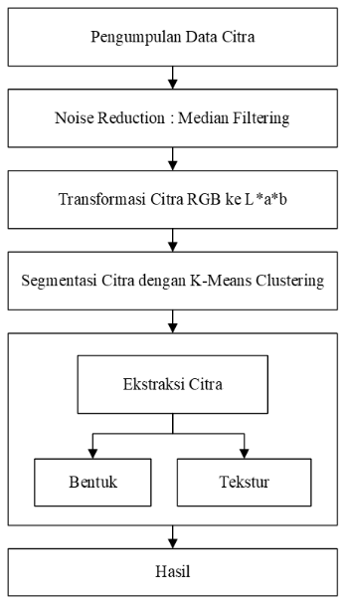
Gambar 1. Tahapan Penelitian

2.1. Analisa dan Perancangan Model
Analisis data pada penelitian ini dilakukan dengan memanfaatkan perangkat lunak MATLAB sebagai platform utama. Perangkat lunak MATLAB digunakan untuk identifikasi sistem serta pengujian terhadap hasil yang diperoleh dari proses identifikasi tersebut. Gambar-gambar yang tersedia dikumpulkan dan disimpan dalam satu folder di aplikasi MATLAB, di mana folder ini akan menjadi objek yang diproses.
Penggunaan K-Means Clustering dan Median Filtering dalam MATLAB memungkinkan segmentasi dan pengelompokan data dengan cara yang efektif. Langkah pertama adalah menerapkan Median Filter untuk mengurangi noise dalam data, setelah itu dilanjutkan dengan K-Means Clustering untuk membentuk kelompok berdasarkan kemiripan. Dengan menentukan jumlah kelompok yang ideal dan menganalisis kepadatan serta jarak antar kelompok, hasil pengelompokan dapat dinilai dengan lebih presisi. MATLAB mendukung proses ini dengan alat yang disediakan untuk analisis, visualisasi, dan penilaian, sehingga proses pengelompokan dan penyaringan noise dapat dilakukan dengan efisien.

2.2. Pengumpulan Data Citra
Dataset dalam penelitian ini terdiri atas 14 gambar kurma, dengan rincian 7 gambar kurma Ajwa dan 7 gambar kurma Sukari. Data diambil menggunakan smartphone dengan kamera berkualitas tinggi guna memastikan gambar yang dihasilkan memiliki kualitas yang baik. Pengambilan gambar dilakukan dengan mempertimbangkan konsistensi pencahayaan dan latar belakang, sehingga dapat meminimalkan gangguan dalam proses segmentasi. Kriteria pemilihan citra mencakup variasi dari segi ukuran, bentuk, warna, dan tekstur, guna melatih sistem agar memiliki kemampuan generalisasi yang baik terhadap objek kurma dengan karakteristik berbeda.

2.3. Median Filter
Tahap pra-pemrosesan pada citra dilakukan dengan menggunakan metode Median Filtering untuk mereduksi noise yang mungkin mengganggu proses ekstraksi fitur. Filter ini bekerja dengan mengganti nilai piksel dengan nilai median dari tetangga sekitarnya dalam area lokal tertentu (misalnya 3x3 piksel). Berbeda dari filter mean atau Gaussian, Median Filtering memiliki keunggulan dalam mempertahankan batas (edge) pada objek, sehingga detail penting seperti kontur tidak hilang selama proses penyaringan [7]. Hal ini menjadikannya metode yang cocok untuk diterapkan pada citra buah yang memiliki tekstur khas dan kontur kompleks.

2.4. Transformasi Citra L*a*b
Transformasi citra ke dalam ruang warna Lab memiliki tujuan untuk mendeteksi isi warna secara digital. Model warna Lab dibuat untuk menampilkan cara manusia melihat warna dengan menggunakan tiga elemen, yaitu L yang melambangkan luminance, sedangkan a dan b berfungsi untuk memperbaiki keseimbangan warna [7].

2.5. Segmentasi Citra dengan K-Means Clustering
Dalam tahapan segmentasi, metode K-Means Clustering diterapkan untuk memisahkan objek kurma dari area latar belakang pada citra. Algoritma ini termasuk dalam kategori unsupervised learning yang berfungsi untuk membagi piksel gambar ke dalam beberapa klaster berdasarkan kesamaan intensitas warna atau fitur visual lainnya. Proses segmentasi diawali dengan menentukan jumlah klaster (K) secara eksperimental, menyesuaikan karakteristik citra yang digunakan.
Setiap piksel dalam citra akan dihitung jaraknya terhadap pusat klaster (centroid) yang ada, kemudian dikelompokkan ke dalam klaster terdekat berdasarkan kriteria tersebut. Setelah proses iteratif konvergen tercapai, hasil segmentasi menunjukkan area-area terpisah yang mewakili bagian objek (kurma) dan non-objek. Area kurma yang telah berhasil dipisahkan selanjutnya digunakan sebagai fokus dalam proses ekstraksi fitur bentuk dan tekstur, yang akan menentukan klasifikasi varietas secara lebih akurat.

2.6. Ekstraksi Citra Ciri Bentuk dan Tektur
Ekstraksi fitur bentuk bertujuan untuk mengidentifikasi karakteristik morfologi dari objek kurma dalam citra. Proses ini diawali dengan segmentasi objek menggunakan metode thresholding untuk memisahkan objek dari latar belakang. Setelah objek teridentifikasi, kontur atau batas tepi diekstraksi untuk menghitung parameter bentuk seperti luas, keliling, rasio panjang-lebar, dan form factor. Parameter-parameter tersebut menjadi dasar dalam membedakan morfologi antara kurma Ajwa dan Sukari.
Sementara itu, analisis tekstur dilakukan menggunakan metode Gray Level Co-occurrence Matrix (GLCM), yakni pendekatan statistik yang menganalisis hubungan spasial antar piksel berdasarkan nilai intensitas pada jarak dan arah tertentu. Empat parameter utama yang diukur dari matriks GLCM meliputi kontras, korelasi, energi, dan homogenitas. Kontras menunjukkan perbedaan intensitas piksel, korelasi mencerminkan keterkaitan antara pasangan piksel, energi menggambarkan keteraturan tekstur, dan homogenitas menunjukkan keseragaman pola permukaan. Seluruh parameter tersebut digunakan untuk mengkarakterisasi tekstur permukaan kurma secara kuantitatif, sehingga mendukung proses klasifikasi varietas dengan tingkat presisi yang lebih tinggi.

2.7. Implementasi dan Pengujian
Pengujian model dimaksudkan untuk menilai sejauh mana efektivitas dari pemodelan yang telah dibuat dan untuk menjamin bahwa sistem bekerja dengan baik.
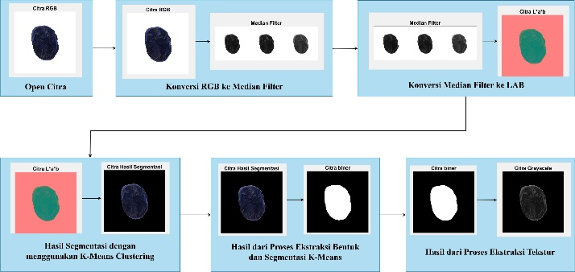
Gambar 2. Proses Implementasi dan Pengujian
Gambar 2 menunjukkan alur lengkap proses implementasi sistem identifikasi kurma, yang terdiri dari beberapa tahap utama. Proses dimulai dengan input citra RGB dari buah kurma yang dibuka menggunakan perangkat lunak MATLAB. Kemudian, dilakukan proses Median Filtering untuk mereduksi noise, terutama noise salt-and-pepper, tanpa menghilangkan detail penting pada tepi objek.
Setelah noise berhasil dikurangi, citra dikonversi ke ruang warna L*a*b, yang dipilih karena lebih stabil terhadap perubahan pencahayaan dan menyerupai persepsi visual manusia. Selanjutnya, dilakukan proses segmentasi menggunakan algoritma K-Means Clustering untuk memisahkan area buah kurma dari latar belakang.
Hasil dari segmentasi kemudian digunakan untuk dua proses ekstraksi fitur, yaitu:
- Ekstraksi ciri bentuk, dilakukan pada citra biner hasil segmentasi. Proses ini menghasilkan nilai metrik dan eksentrisitas sebagai representasi morfologi buah kurma.
- Ekstraksi ciri tekstur, diterapkan pada citra grayscale, dengan metode Gray Level Co-occurrence Matrix (GLCM) untuk memperoleh parameter tekstur seperti kontras, korelasi, energi, dan homogenitas.
Seluruh tahapan ini berfungsi untuk memastikan bahwa sistem dapat mengenali dan membedakan varietas kurma Ajwa dan Sukari secara otomatis dan akurat, dengan memanfaatkan kombinasi teknik filtering, transformasi warna, segmentasi, dan ekstraksi fitur.

Hasil dan Pembahasan
Tahapan penelitian menghasilkan sistem yang mampu mengidentifikasi dua varietas kurma dengan akurasi tinggi. Dataset terdiri dari 14 citra (7 Ajwa dan 7 Sukari) yang diambil dengan kondisi pencahayaan seragam.

3.1. Pengumpulan Data Citra
Penggunaan gambar kurma Ajwa dan kurma Sukari menggunakan asset gambar pribadi. Pengambilan gambar dilakukan menggunakan kamera smartphone dengan pengaturan cahaya yang konsisten agar tidak terjadi variasi pencahayaan yang dapat mempengaruhi hasil pengolahan. Citra dikumpulkan secara langsung dari objek nyata kurma Ajwa dan Sukari yang difoto dalam posisi serupa dan latar belakang seragam, untuk mempermudah proses segmentasi dan ekstraksi fitur.
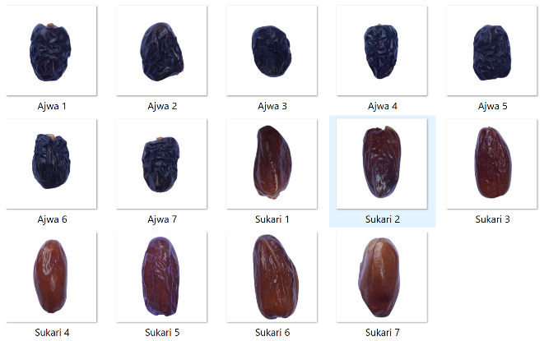
Gambar 3. Data Gambar Buah Kurma
Gambar 3 menampilkan dataset yang digunakan dalam penelitian, terdiri atas 14 citra buah kurma yang terbagi menjadi 7 gambar kurma Ajwa dan 7 gambar kurma Sukari. Seluruh gambar diperoleh menggunakan kamera smartphone dengan pencahayaan seragam dan posisi pengambilan yang konsisten untuk meminimalkan distorsi visual. Citra-citra ini digunakan sebagai input dalam tahap pra-pemrosesan, segmentasi, dan ekstraksi fitur, dengan tujuan agar sistem identifikasi dapat dilatih mengenali perbedaan visual antara dua varietas kurma yang memiliki kemiripan tinggi.

3.2. Median Filtering
Proses median filtering dilakukan untuk mereduksi noise pada citra dengan mengganti setiap piksel menggunakan nilai median dari area kecil di sekitarnya (misalnya 3×3 piksel). Gambar 4 dan Gambar 5 masing-masing menunjukkan hasil filtering pada citra kurma Ajwa dan Sukari. Metode ini terbukti efektif menghilangkan noise jenis salt-and-pepper tanpa merusak detail penting, khususnya pada bagian tepi objek. Penerapan median filter mampu mempertahankan kontur buah secara utuh tanpa menimbulkan efek blur, sehingga mendukung tahap lanjutan seperti segmentasi dan ekstraksi fitur bentuk maupun tekstur. Selain itu, penghilangan noise yang akurat juga membantu mengurangi potensi kesalahan dalam penghitungan parameter visual seperti luas objek dan karakteristik tekstur.
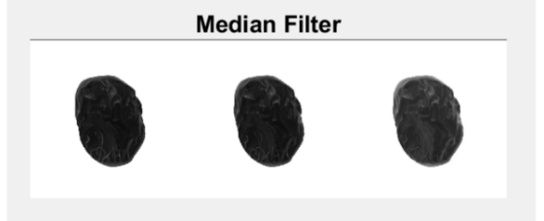
Gambar 4. Hasil Median Filtering Kurma Ajwa
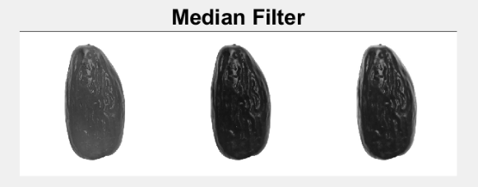
Gambar 5. Hasil Median Filtering Kurma Sukari
Gambar 4 memperlihatkan hasil penyaringan median pada citra kurma Ajwa. Terlihat bahwa gangguan noise yang sebelumnya mengganggu kualitas visual telah berhasil diminimalkan, tanpa menghilangkan detail tepi buah. Kontur dan tekstur khas dari kurma Ajwa tetap terjaga, yang sangat penting untuk proses ekstraksi ciri bentuk dan tekstur di tahap berikutnya.
Gambar 5 menunjukkan hasil serupa pada citra kurma Sukari. Meski permukaan kurma Sukari memiliki karakteristik yang lebih halus dan reflektif, proses median filtering tetap mampu mengeliminasi noise secara efektif tanpa menyebabkan distorsi pada struktur utama buah. Hasil ini memperkuat efektivitas metode dalam menjaga kualitas citra untuk analisis lanjutan.

3.3. Gambar di Konversi ke LAB
Setelah proses filtering, tahap berikutnya adalah transformasi citra ke dalam ruang warna L*a*b. Model warna ini dipilih karena lebih stabil terhadap perubahan pencahayaan dan memberikan representasi warna yang mendekati persepsi visual manusia. Gambar 6 memperlihatkan hasil konversi untuk kurma Ajwa, sedangkan Gambar 7 menunjukkan hasil konversi untuk kurma Sukari.
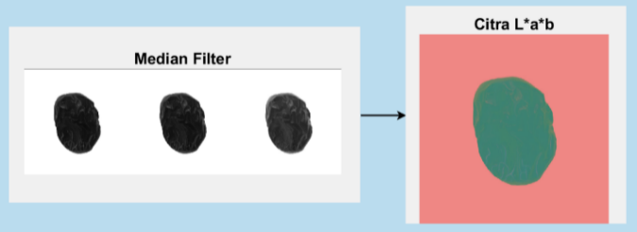
Gambar 6. Konversi Kurma Ajwa ke LAB
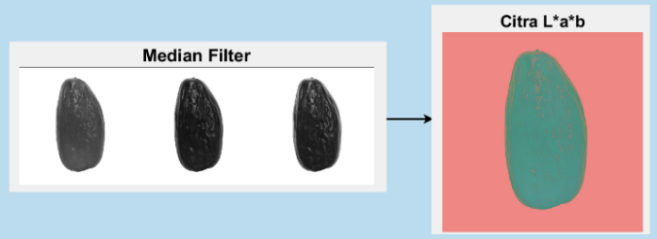
Gambar 7. Konversi Kurma Sukari ke LAB

3.4. Segmentasi K-Means Clustering
Segmentasi citra dilakukan dengan algoritma K-Means Clustering, yang bertujuan memisahkan area objek kurma dari latar belakang berdasarkan kesamaan warna. Proses ini melibatkan pengelompokan piksel ke dalam sejumlah klaster, dengan jumlah klaster (K) ditentukan secara eksperimen. Hasil segmentasi divisualisasikan pada Gambar 8 (kurma Ajwa) dan Gambar 9 (kurma Sukari), di mana area objek berhasil dipisahkan secara jelas dari bagian lain citra. Segmentasi yang akurat ini menjadi dasar penting untuk proses ekstraksi fitur selanjutnya.
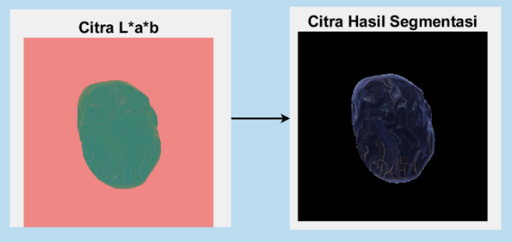
Gambar 8. Hasil Segmentasi Kurma Ajwa
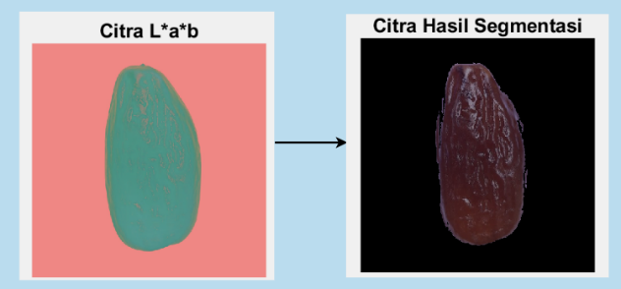
Gambar 9. Hasil Segmentasi Kurma Sukari

3.5. Ekstraksi Ciri Bentuk
Ekstraksi ciri bentuk dilakukan untuk mengenali karakteristik geometris dari objek kurma. Parameter yang dihitung meliputi metric dan eccentricity. Nilai metric diperoleh dari rasio antara luas dan keliling objek, yang menunjukkan tingkat kekompakan bentuk, sedangkan eccentricity dihitung dari rasio antara sumbu minor dan mayor elips yang menyesuaikan kontur objek. Gambar 10 memperlihatkan hasil ekstraksi bentuk untuk kurma Ajwa, dan Gambar 11 untuk kurma Sukari. Nilai-nilai yang diperoleh dari proses ini menjadi indikator dalam membedakan morfologi kedua varietas kurma.
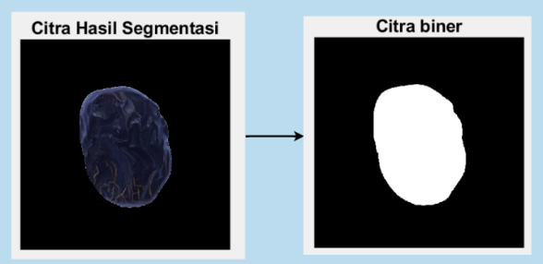
Gambar 10. Hasil Ekstraksi Bentuk Kurma Ajwa
Nilai metric dan eccentricity hasil ekstraksi ciri bentuk kurma Ajwa disajikan pada Tabel 1 berikut:
Tabel 1. Nilai Ekstraksi Bentuk Kurma Ajwa
Ciri | Nilai
Metric | 0.9379
Eccentriciry | 0.69337
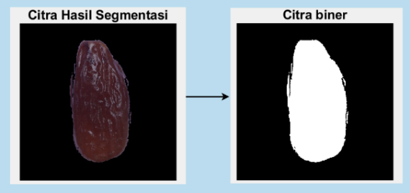
Gambar 11. Hasil Ekstraksi Bentuk Kurma Sukari
Nilai metric dan eccentricity hasil ekstraksi ciri bentuk kurma Sukari disajikan pada Tabel 2 berikut:
Tabel 2. Nilai Ekstraksi Bentuk Kurma Sukari
Ciri | Nilai
Metric | 0. 40677
Eccentriciry | 0. 87872

3.6. Ekstraksi Ciri Tekstur
Untuk mengevaluasi perbedaan permukaan antar varietas, dilakukan ekstraksi fitur tekstur menggunakan metode Gray Level Co-occurrence Matrix (GLCM). Parameter yang diekstraksi meliputi kontras, korelasi, energi, dan homogenitas. Kontras mencerminkan perbedaan intensitas antar piksel, korelasi menunjukkan hubungan spasial antar piksel, energi mengindikasikan keseragaman pola, dan homogenitas menggambarkan keteraturan tekstur permukaan. Hasil ekstraksi tekstur dari kurma Ajwa ditunjukkan pada Gambar 12, sedangkan kurma Sukari pada Gambar 13. Nilai-nilai yang diperoleh dari parameter ini menjadi komponen penting dalam proses klasifikasi karena menggambarkan tekstur fisik yang unik dari masing-masing varietas kurma.
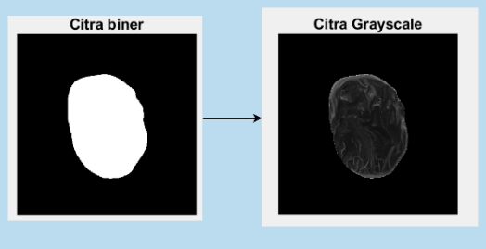
Gambar 12. Hasil Ekstraksi Teksture Kurma Ajwa
Nilai-nilai parameter tekstur hasil analisis GLCM pada citra kurma Ajwa ditampilkan secara lengkap dalam Tabel 3:
Tabel 3. Nilai Ekstraksi Teksture Kurma Ajwa
Ciri | Nilai
Contrast | 0.089
Correlation | 0.78441
Energy | 0.77881
Homogeneity | 0.9779

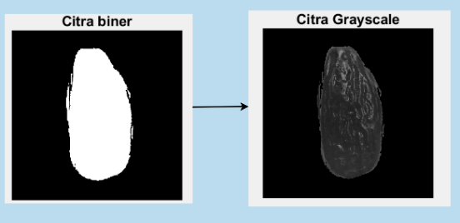
Gambar 13. Hasil Ekstraksi Tekstur Kurma Sukari
Nilai-nilai parameter tekstur hasil analisis GLCM pada citra kurma Sukari ditampilkan secara lengkap dalam Tabel 4:
Tabel 4. Nilai Ekstraksi Tekstur Kurma Sukari
Ciri | Nilai
Contrast | 0.076
Correlation | 0.89114
Energy | 0.60593
Homogeneity | 0.97674

3.7. Hasil Klasifikasi
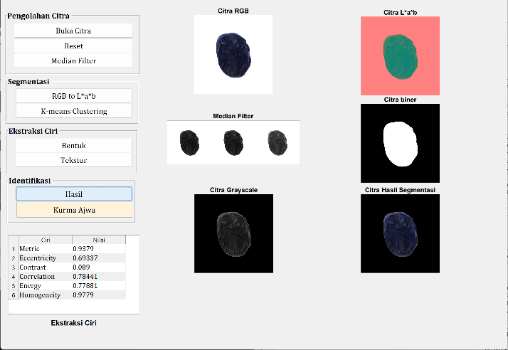
Gambar 14. GUI Sistem Identifikasi Kurma Ajwa
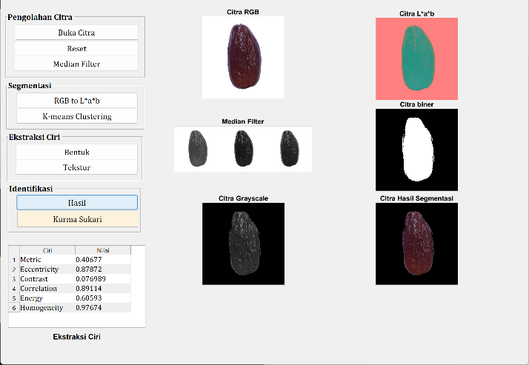
Gambar 15. GUI Sistem Identifikasi Kurma Sukari
Gambar 14 menampilkan tampilan antarmuka sistem (Graphical User Interface) yang menunjukkan hasil identifikasi untuk citra kurma Ajwa, sedangkan Gambar 15 memperlihatkan hasil yang sama untuk kurma Sukari. Berdasarkan seluruh tahapan yang telah dilakukan, algoritma K-Means Clustering terbukti mampu membedakan kedua varietas kurma dengan akurasi yang sangat baik. Proses konversi dari ruang warna RGB ke L*a*b secara signifikan meningkatkan ketepatan segmentasi, karena model warna ini lebih mendekati persepsi warna oleh mata manusia. Di sisi lain, penerapan Median Filtering sebagai tahap pra-pemrosesan berhasil mereduksi gangguan visual pada citra tanpa menghilangkan detail penting, sehingga objek kurma dapat terdefinisi lebih jelas pada hasil segmentasi. Segmentasi yang dilakukan berdasarkan atribut visual seperti warna dan tekstur memungkinkan pemisahan area objek dari latar belakang secara lebih optimal, yang selanjutnya mendukung proses ekstraksi fitur dan klasifikasi dengan hasil yang lebih presisi.
Ekstraksi ciri bentuk menunjukkan bahwa kurma Ajwa memiliki nilai metric sebesar 0,9379 dan eccentricity 0,69337, yang menandakan bentuknya lebih kompak. Sebaliknya, kurma Sukari memiliki nilai metric 0,40677 dan eccentricity 0,87872, yang menunjukkan bentuk lebih lonjong.
Berdasarkan hasil analisis tekstur menggunakan metode Gray Level Co-occurrence Matrix (GLCM), nilai energy dan homogeneity pada kurma Ajwa lebih tinggi dibandingkan kurma Sukari. Hal ini mengindikasikan bahwa permukaan Ajwa lebih halus dan seragam, sedangkan Sukari memiliki variasi intensitas yang lebih besar sesuai dengan karakteristik kulitnya yang sedikit kasar. Pendekatan GLCM serupa digunakan oleh Firmando dkk. [10] pada klasifikasi multi-varietas buah, dan terbukti bahwa kombinasi ciri bentuk serta tekstur dapat meningkatkan kemampuan diskriminatif model.
Efektivitas algoritma K-Means dalam penelitian ini juga sejalan dengan temuan Febrina dkk. [12] yang menerapkannya pada domain non-citra untuk analisis pelanggan berbasis RFM, menghasilkan klaster yang stabil dan efisien. Hal ini menunjukkan bahwa K-Means mampu mempertahankan performa yang konsisten baik pada data numerik maupun citra, terutama ketika didukung oleh tahap pra-pemrosesan yang tepat.
Hasil pengujian sistem menunjukkan tingkat akurasi identifikasi sebesar 100%, di mana seluruh citra uji berhasil diklasifikasikan dengan benar. Tahap pra-pemrosesan Median Filtering terbukti meningkatkan akurasi segmentasi serta mempermudah proses pengelompokan oleh K-Means. Temuan ini konsisten dengan penelitian Afriadi dkk. [8] dan Salim & Ramadhanu [15] yang juga melaporkan akurasi sempurna dalam klasifikasi buah apel dan berry.
Evaluasi performa sistem dilakukan dengan membandingkan hasil identifikasi otomatis yang dihasilkan oleh sistem terhadap referensi kebenaran (ground truth). Dataset pengujian terdiri atas 14 citra, masing-masing mewakili tujuh sampel kurma Ajwa dan tujuh sampel kurma Sukari. Perhitungan akurasi dilakukan dengan membagi jumlah klasifikasi yang tepat dengan total data uji, kemudian dikalikan 100% untuk memperoleh nilai dalam satuan persentase. Berdasarkan hasil pengujian tersebut, sistem menunjukkan tingkat akurasi yang tergolong dalam kategori “Baik”, yaitu berada pada rentang 76% hingga 100%. Keberhasilan ini menunjukkan bahwa penerapan Median Filtering secara signifikan membantu meningkatkan kualitas citra input, sedangkan algoritma K-Means Clustering mampu menghasilkan segmentasi yang akurat dan konsisten. Kedua metode tersebut secara sinergis mendukung proses identifikasi visual berdasarkan fitur warna dan tekstur pada citra kurma.

Kesimpulan
Penelitian ini berhasil mengembangkan sistem identifikasi otomatis untuk membedakan kurma Ajwa dan Sukari menggunakan kombinasi Median Filtering dan K-Means Clustering. Dari 14 data citra yang diuji, seluruh citra berhasil diidentifikasi dengan benar dengan tingkat akurasi 100%. Tahap pra-pemrosesan Median Filtering efektif mengurangi noise tanpa kehilangan detail penting, sementara algoritma K-Means secara konsisten membedakan objek berdasarkan warna dan tekstur.
Hasil ini membuktikan bahwa kombinasi kedua metode tersebut memiliki performa unggul untuk segmentasi dan klasifikasi citra berbasis warna alami. Ke depan, penelitian ini dapat dikembangkan dengan menambah variasi dataset, menerapkan normalisasi pencahayaan, serta mengevaluasi kualitas klaster menggunakan metrik seperti Davies–Bouldin Index (DBI) untuk analisis yang lebih komprehensif.

Daftar Rujukan

[1] M. Fandi, “Aplikasi Identifikasi Jenis Buah Kurma Dengan Metode GLCM Berbasis Android,” Jurnal Pengembangan Rekayasa dan Teknologi, vol. 4, no. 1, pp. 34–44, 2020, doi: 10.26623/jprt.v16i1.2109.
[2] Friska Ainur Rohmah and R. K. K. Saniro, “Penguasaan Bahasa Baku Bahasa Indonesia dalam Lingkungan Mahasiswa Asrama Universitas Andalas Tahun 2023,” vol. 13, no. 4, pp. 8–14, 2023, doi: 10.46576/wdw.v17i4.3821.
[3] A. Fauzi, “Pengurangan Derau (Noise) pada Citra Paper Dokumen menggunakan Metode Gaussian Filter dan Median Filter,” KAKIFIKOM (Kumpulan Artikel Karya Ilmiah Fakultas Ilmu Komputer), vol. 04, no. 01, pp. 7–15, 2022, doi: 10.54367/kakifikom.v4i1.1871.
[4] E. Ramadanti and M. Muslih, “Penerapan Data Mining Algoritma K-Means Clustering Pada Populasi Ayam Petelur Di Indonesia,” RABIT : Jurnal Teknologi dan Sistem Informasi Univrab, vol. 7, no. 1, pp. 1–7, 2022.
[5] Y. Yolanda, I. Rosa, and A. Ramadhanu, “Identifikasi Cerdas Apel Fuji dan Apel Hijau: Pendekatan K-Means Clustering untuk Segmentasi Buah,” Journal of Education Research, vol. 5, no. 3, pp. 4232–4239, 2024, doi: 10.37985/jer.v5i3.1703.
[6] S. Syafril, R. Rahmad, and A. Ramadhanu, “Peningkatan Citra Median Filter dan Metode K-Means untuk Mengindentifikasi Bawang Bombay Merah dan Putih,” Journal of Education Research, vol. 5, no. 4, pp. 5982–5988, 2024, doi: 10.37985/jer.v5i4.1867.
[7] N. Yasmin, S. C. D. Akbar, and A. Ramadhanu, “Pengelolahan Citra Cabai Keriting: Kombinasi Median Filtering dan Algoritma K-Means untuk Pengelompokan Berbasis Fitur,” Journal of Education Research, vol. 5, no. 4, pp. 6031–6040, 2024, doi: 10.37985/jer.v5i4.1865.
[8] Afriadi, Angga, I. Rosa, W. Yosfand, R. Sovia, and M. Teknik Informatika, “Optimalisasi Identifikasi Buah Apel dengan Kombinasi Median Filter Dan Metode K-Means Clustering,” KESATRIA: Jurnal Penerapan Sistem Informasi (Komputer & Manajemen), vol. 6, no. 2, pp. 373–381, 2025.
[9] P. Nabilla, M. F. Saputra, and R. Adi Saputra, “Perbandingan Ruang Warna Rgb, Hsv Dan Ycbcr Untuk Segmentasi Citra Ikan Kembung Menggunakan K-Means Clustering,” JATI (Jurnal Mahasiswa Teknik Informatika), vol. 6, no. 2, pp. 476–481, 2022, doi: 10.36040/jati.v6i2.4770.
[10] R. Hidayat, A. Firmando, N. S. Lestari, Hermawaty, and H. Fadriani, “Klasifikasi Jenis Buah berdasarkan Citra menggunakan Metode Ekstraksi Ciri,” Jurnal Teknologi dan Sains Modern, vol. 1, no. 1, pp. 36–48, 2024, doi: 10.69930/jtsm.v1i1.62.
[11] J. Harnaranda, A. Afriadi, and A. Ramadhanu, “Identifikasi Jenis Anggur Otomatis Menggunakan Kombinasi Median Filter, K-Means, Lab*, dan Ekstraksi Fitur,” Journal of Education Research, vol. 5, no. 4, pp. 5967–5974, 2024, doi: 10.37985/jer.v5i4.1864.
[12] Y. K. Febrina, R. Saputra, K. F. G, M. Informatika, T. Informasi, and P. N. Padang, “Segmentasi Pelanggan Toko Hanifah Berdasarkan Analisis RFM dengan Metode K-Means Clustering,” Jurnal Pustaka AI, vol. 5, no. 2, pp. 274–282, 2025.
[13] S. Chairunnissa, D. Akbar, S. Defit, and B. Hendrik, “Segmentasi Tunggakan Pelanggan Menggunakan Algoritma K-Means Cluster pada Perusahaan Air Minum Daerah,” Jurnal Pustaka AI, vol. 5, no. 2, pp. 349–355, 2025.
[14] I. Fikri, E. Indra, C. Science, U. P. Indonesia, D. Index, and M. Elbow, “Clustering K-Means for Data Distribution of Treatment Classes , Provinces , and Facilities,” JITTER - Jurnal Ilmiah Teknologi dan Komputer, vol. 6, no. 2, 2025.
[15] D. Agus Salim and A. Ramadhanu, “Implementasi Hybrid Intelligent Systems Dalam Pengklasifikasian Jenis Buah Berry,” JPG: Jurnal Pendidikan Guru, vol. 6, no. 2, pp. 240–250, 2025, doi: 10.32832/jpg.v6i2.18987.

